**МИНИСТЕРСТВО НАУКИ И ВЫСШЕГО ОБРАЗОВАНИЯ РОССИЙСКОЙ ФЕДЕРАЦИИ**

**Федеральное государственное бюджетное образовательное учреждение**

**высшего образования**

**«Чувашский государственный университет имени И.Н. Ульянова»**

**Факультет информатики и вычислительной техники**

**Кафедра вычислительной техники**

***Технология разработки ПО***

**Лабораторная работа №1**

**«Создание модели бизнес-процессов AS-IS»**

Генерация учебного расписание в ВУЗе

**Выполнил:**

студент группы ИВТ-41-20

Галкин Д.С.

**Проверил:**

Ржавин В.В.

Чебоксары 2023

Цель работы: разработать функциональную модель бизнес-процессов заданной предметной области.

**Описание предметной области. Постановка задачи.**

Разрабатываемая информационная система представляет собой систему, которая по входящим данным генерирует удобное расписание, исходя из установленных правил составления. А также пользовательский интерфейс для редактирования, отображения полученных данных.

Целями данной области является:

1. Автоматизация генерации учебного расписания (как минимум на 40% упростит работу деканата факультета Информатики и вычислительной техники)
2. Удобный и динамичный интерфейс пользователя.

Информационная система будет обладать разделением уровня доступа.

Для работников деканата:

1. Внесение данных (предпочтений преподавателей), которые послужат для более правильной генерации расписания.
2. Изменение итогового расписания (редактирование/добавление).

Для студентов и преподавателей:

1. Отображение расписания

**Контекстная диаграмма**

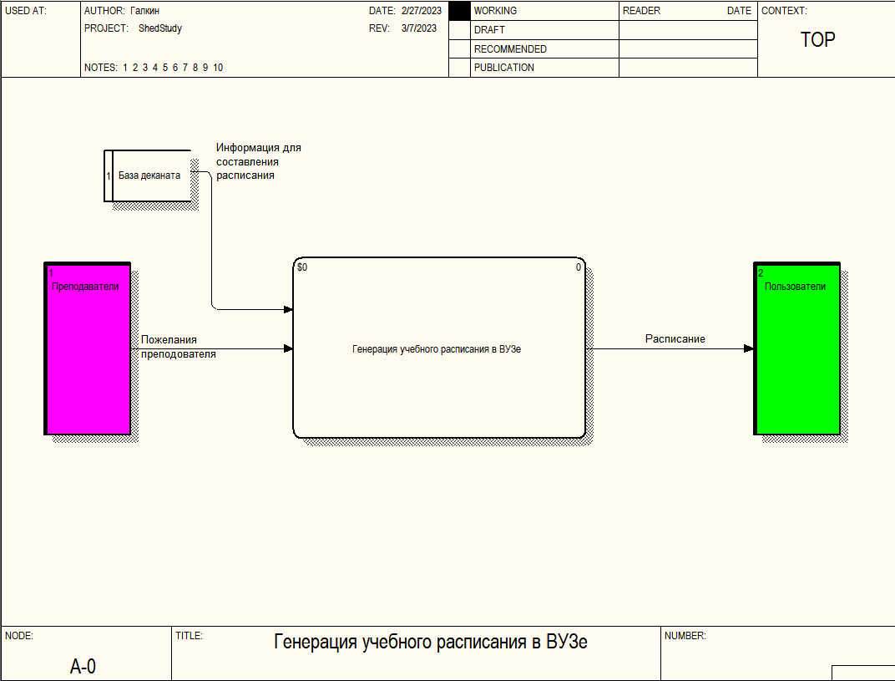

**Диаграммы декомпозиции (всех уровней)**

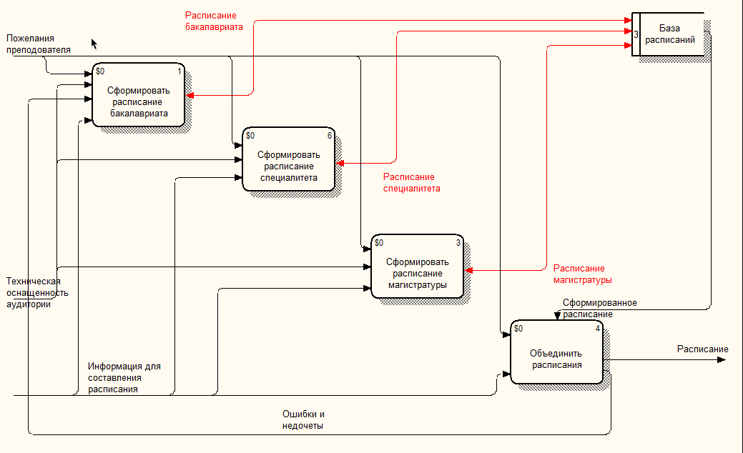

**Диаграммы только для экспозиции**

* Сформировать расписание бакалавриата, специалитета и магистратуры

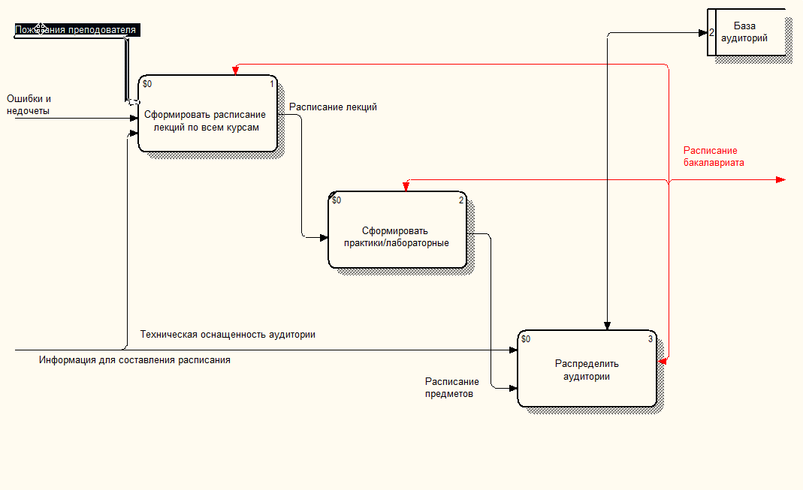

* **Сформировать лекции по всем курсам**

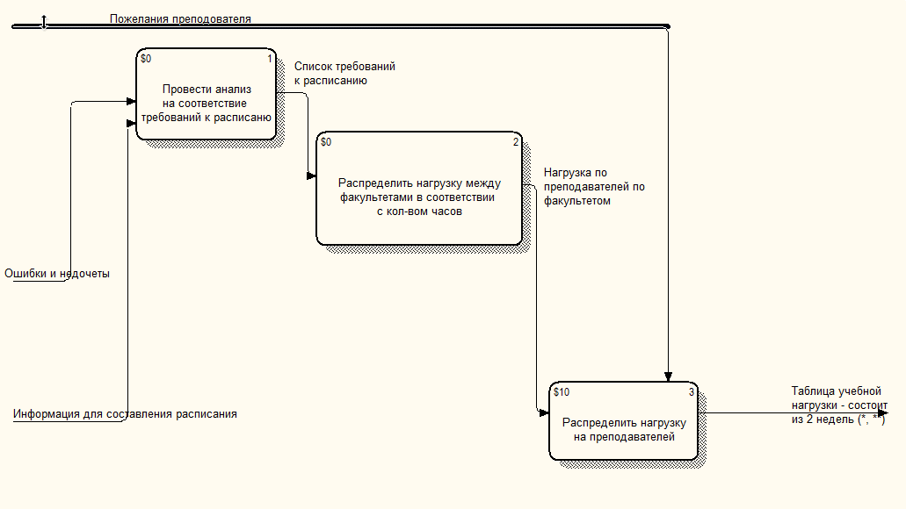

* **Проводить анализ на соответствие требований к расписанию**

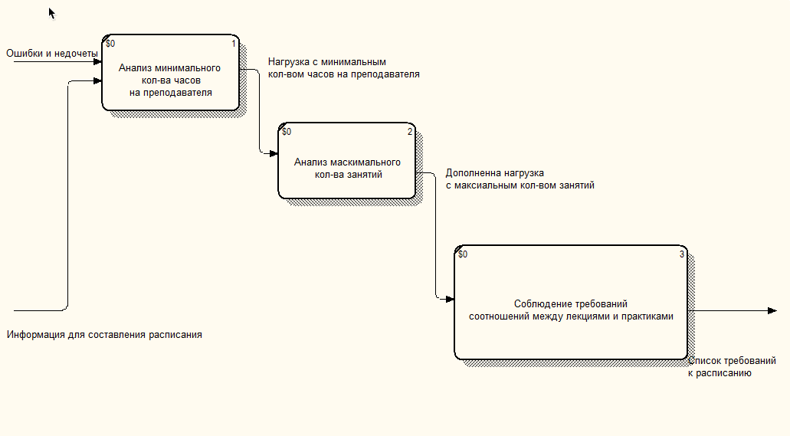

* **Распределить нагрузку по преподавателям**

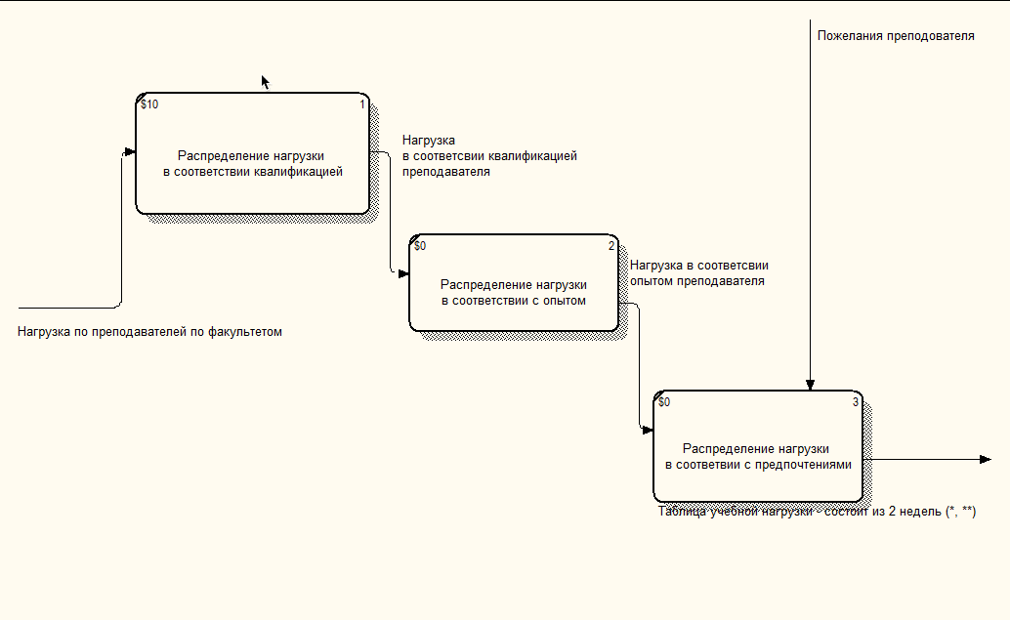

* Объединить расписания

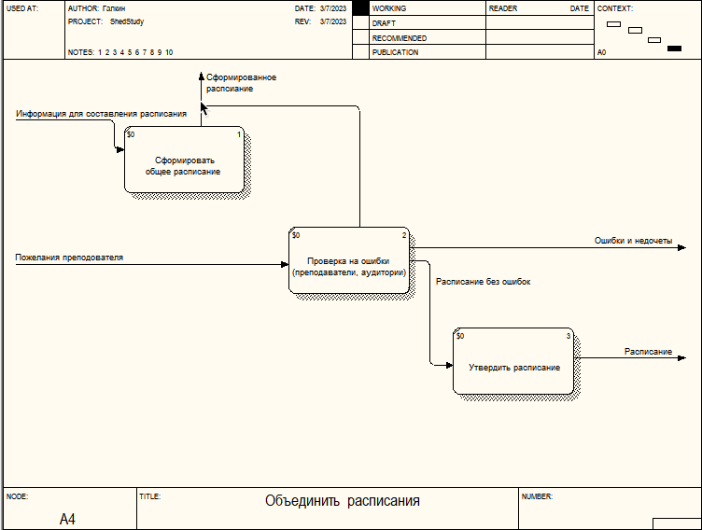

**Диаграммы дерева узлов**

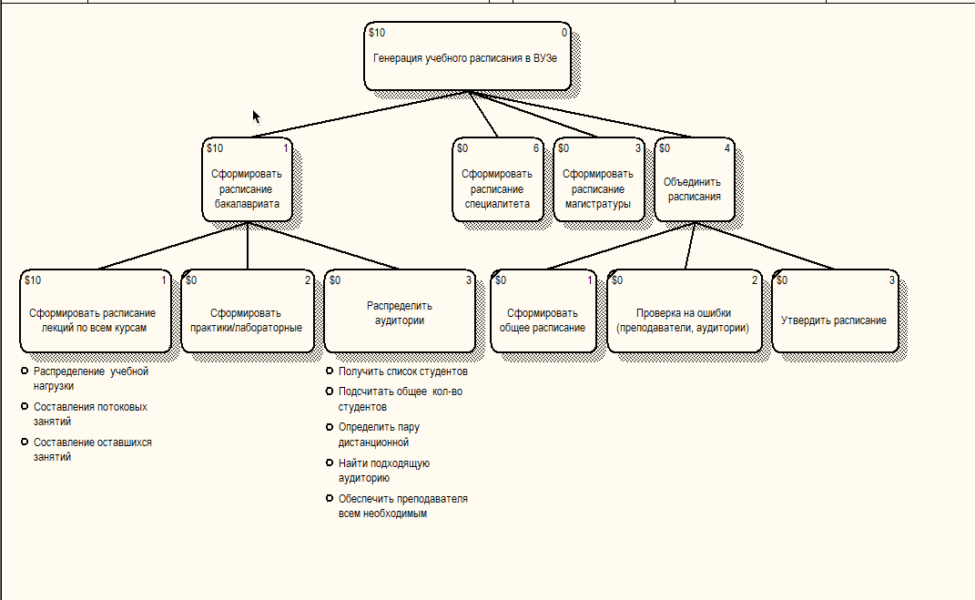

**Сценарий IDF30 (Удаленное обучение)**

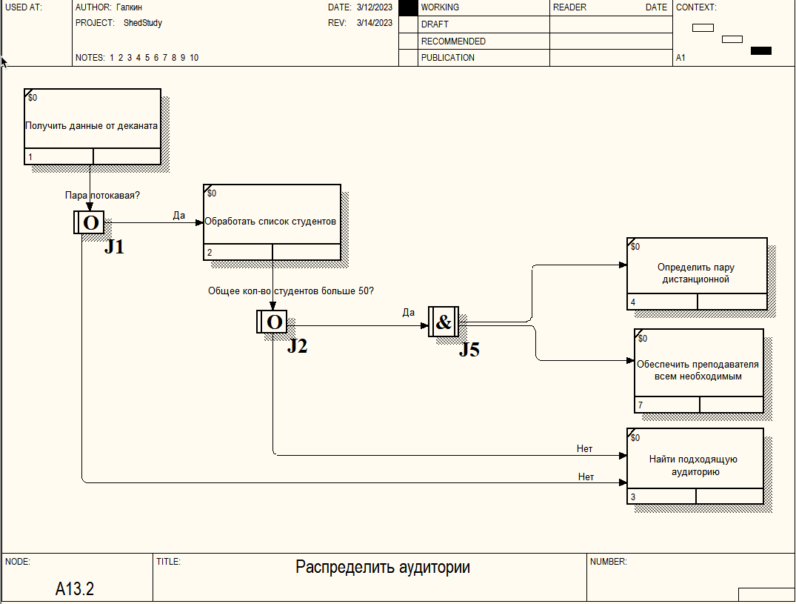

**Сценарий IDF30 (Перенос пары)**

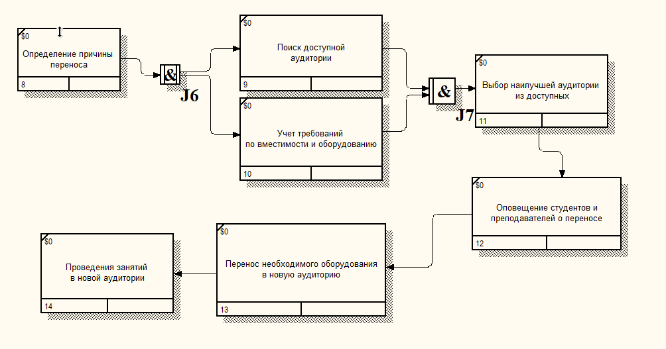

**Сценарий IDF30 (Отмена пары)**

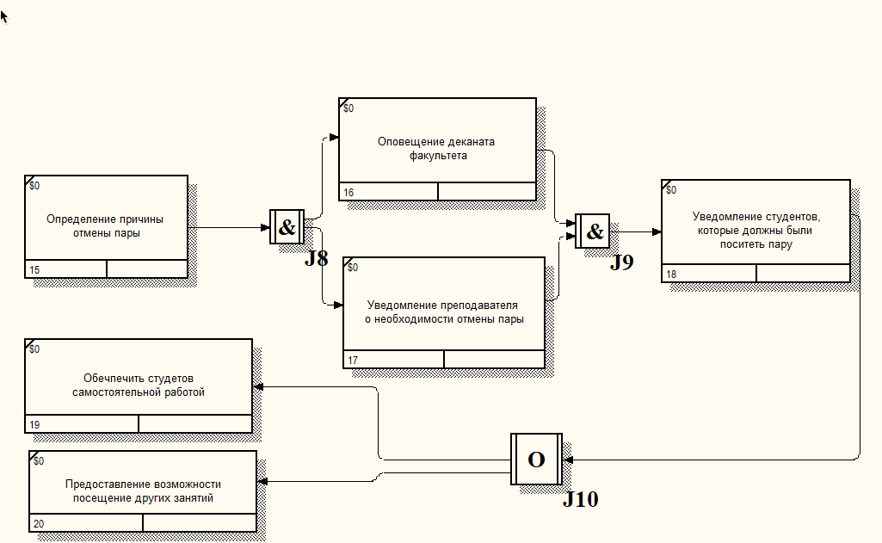

**Отчет по модели:**

